<DongriGo 프로젝트 오류 공유 보고서>

오류공유 보고서
제목 | TypeError at expected string or bytes-like object, got 'ImageFieldFile'
대상 | Django 프로젝트 폴더 ./apps/blog/templates/blog/_board.html
발행일자 | 2025/12/19
작성자 | 김동훈
오 류 내 용
{% cloudinary … %} 템플릿 태그에 Django의 ImageFieldFile(=selected_country.flag_image) 를 넘겨서 expected string or bytes-like object, got ‘ImageFieldFile’ 에러 발생
원인 요약
{% cloudinary …} 탬플릿 태그는 ‘public_id 문자열(또는 CloudinaryField 타입)을 기대하는데 Django의 ImageFieldFile(=selected_country.flag_image) 자체를 넘겨서 내부에서 정규식 처리 (re.match) 중 에러가 발생
시 정 조 치
국기 이미지 및 글 커머 이미지를 ‘.name(문자열 public_id)’로 넘긴다.
세부내용
Django 에러 메시지지
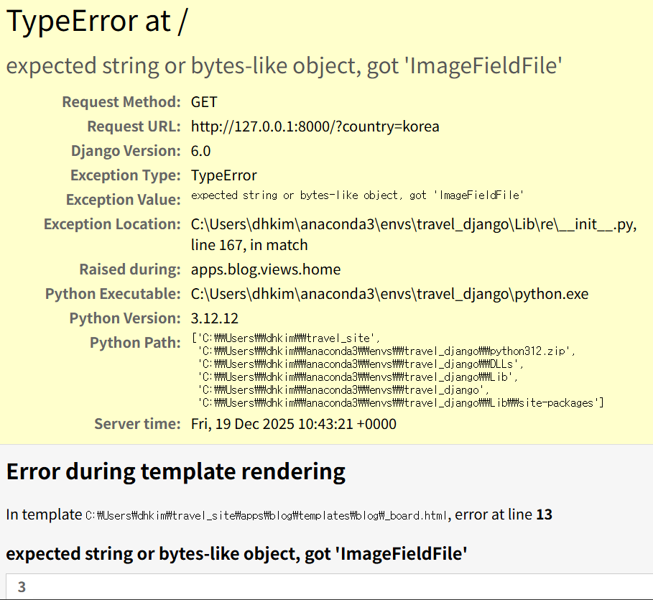

_board.html의 국기 이미지 및 글 커버 이미지 부분을 .name으로 넘긴다.

{% cloudinary selected_country.flag_image width=96 height=64 crop="fill" quality="auto" fetch_format="auto" class="flag-img" %}
↓
{% cloudinary selected_country.flag_image.name width=96 height=64 crop="fill" quality="auto" fetch_format="auto" class="flag-img" %}

{% cloudinary selected_post.cover_image width=760 crop="limit" quality="auto" fetch_format="auto" class="cover-img" %}
↓
{% cloudinary selected_post.cover_image.name width=760 crop="limit" quality="auto" fetch_format="auto" class="cover-img" %}

